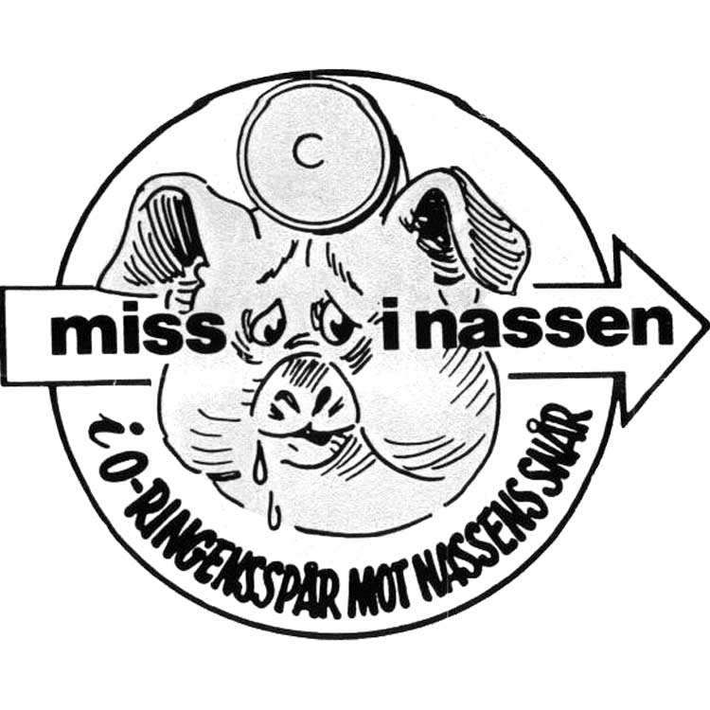

PM pandemin
Fröberga-nassen 12/1

Vi har tyvärr en fortsatt smittspridning av coronaviruset i samhället. För att minska risken för ytterligare smittspridning gör vi så här i kväll:

- Ingen bastu, bara dusch.
- Håll avstånd i omklädningsrummet.
- Hämta inplastad smörgås och dryck i köket, samlingssalen.
- Tjalvegårdens klubbrum och kansli är också öppna, använd gärna dessa också så att vi sitter så glest som möjligt.
- Kort gemensam samling i samlingssalen för resultatgivning och prisutdelning.

